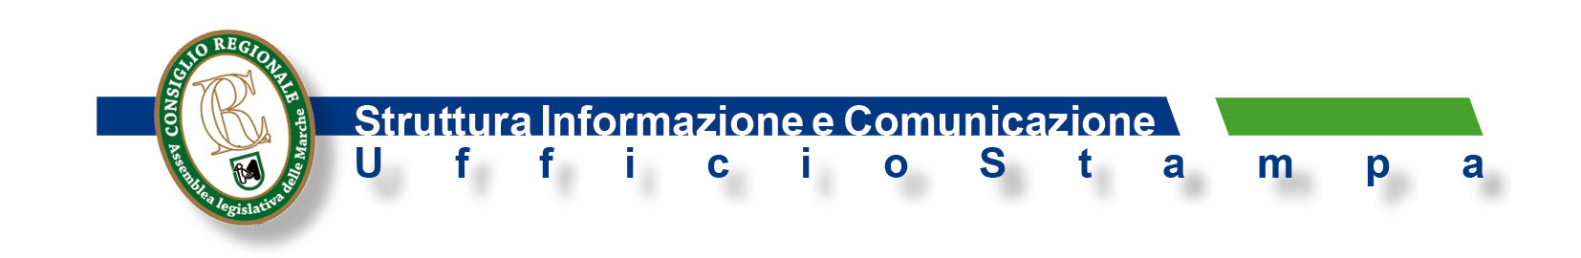
Comunicato n.

STUDENTI MARCHIGIANI A ROMA
PER IL CONCORSO
“SULLE VIE DELLA PARITA’”

Cerimonia conclusiva con la partecipazione degli istituti regionali che hanno presentato alcuni progetti nell’ambito dell’iniziativa. La Presidente della Commissione pari opportunità, Meri Marziali, conferma l’adesione anche per la seconda edizione che interesserà l’anno scolastico 2018/2019

|Giornata conclusiva a Roma per il concorso nazionale “Sulle vie della parità”. Presenti all’incontro alcuni studenti degli istituti scolastici “Olivetti” di Fano, “Gentili” di Macerata, “Urbani” di Porto Sant’Elpidio, “Mattei” di Recanati, premiati lo scorso 8 marzo a Palazzo delle Marche per la prima edizione regionale dell’iniziativa, promossa dall'Osservatorio di Genere, con il patrocinio della Commissione pari opportunità, del Consiglio delle donne del Comune di Macerata, la collaborazione del Sistema museale dell'Università di Camerino, del blog di divulgazione astronomica delle “Nane Brune”, di Cgil, Cisl Uil e con il contributo del Soroptimist club di Fermo, che ha reso possibile il viaggio degli studenti nella capitale.
“Tutti i progetti sulla toponomastica presentati dai ragazzi – sottolinea la Presidente della Cpo, Meri Marziali – hanno saputo cogliere il valore profondo della presenza femminile in diversi contesti. Importante la riscoperta del contributo fornito nel periodo della Resistenza, nel tessuto sociale e produttivo regionale e nel poliedrico mondo della cultura. Tematiche rappresentate anche nelle pubblicazione dell’Osservatorio di genere dedicata alle vie delle donne marchigiane”.
La Commissione pari opportunità conferma la disponibilità a sostenere anche la seconda edizione del concorso, in calendario per l’anno scolastico 2018/2019, “nella convinzione – fa presente la Marziali - che i nostri istituti sapranno fornire ulteriori ed originali contributi per incrementare la presenza delle stesse donne nella toponomastica, anche alla luce degli obiettivi del protocollo d’intesa che, nelle scorse settimane, abbiamo siglato con l’Anci”.
A.Is.
Ancona, 3 – 5 - 2018

